食糖指数

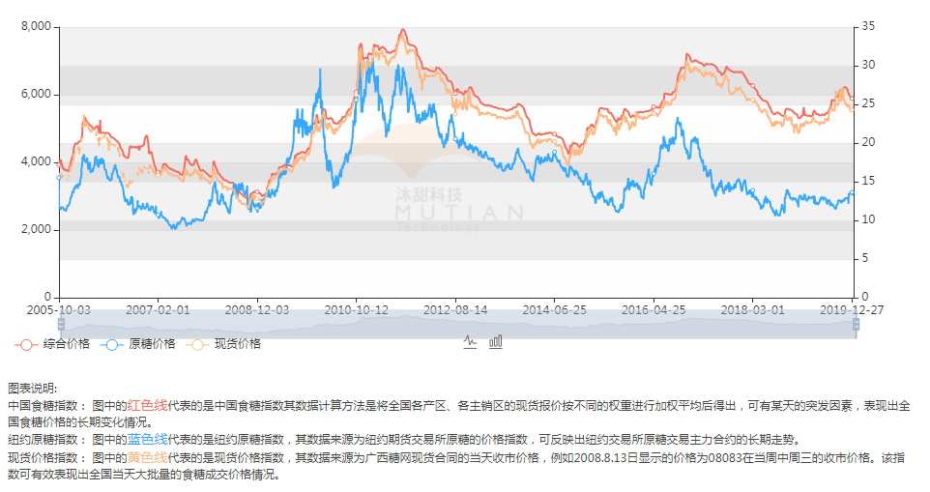

纽约原油价格

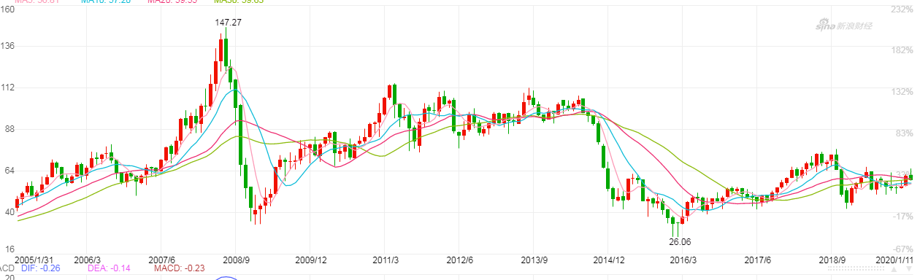

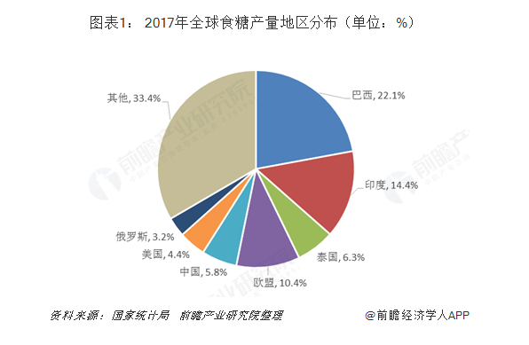巴西多年来产量与出口量都一直占据全球第一。2019年预期减产后，产量将被印度小幅超越，但出口量仍然抛离其他主产国。巴西以高额的产量和大幅领先的出口量，对国际糖价有绝对的影响力。

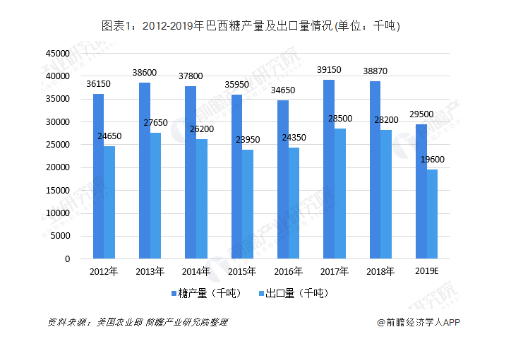

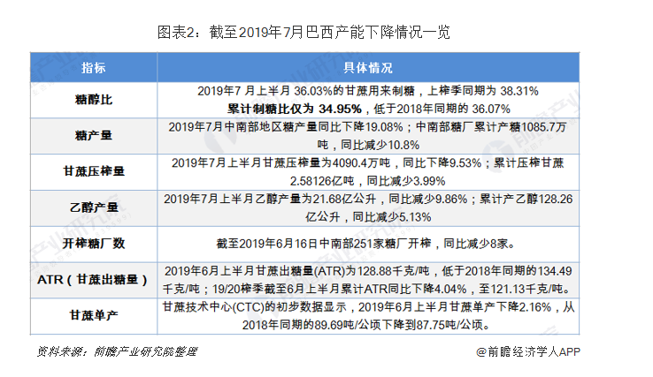

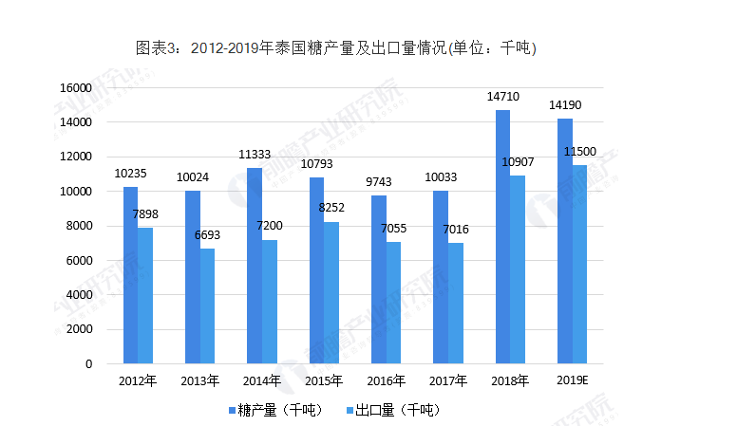

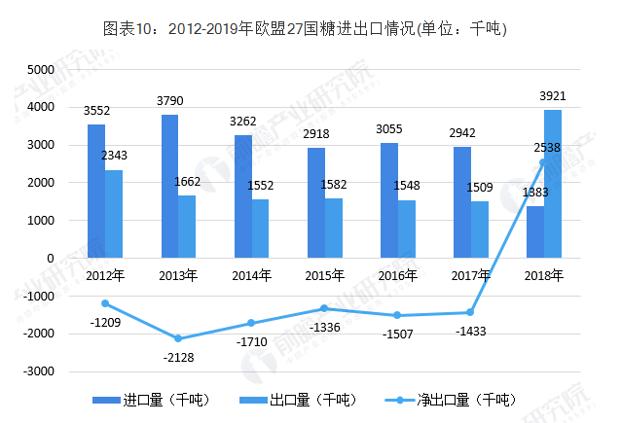

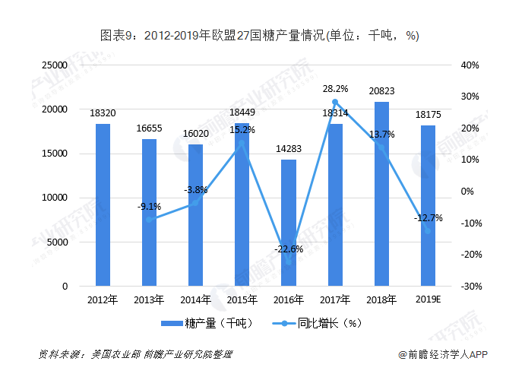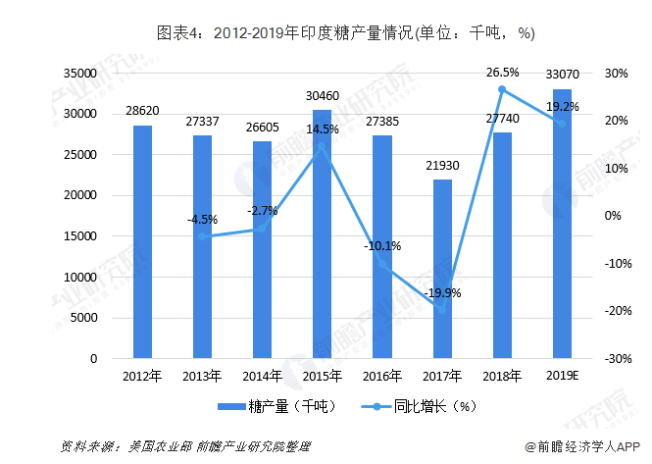

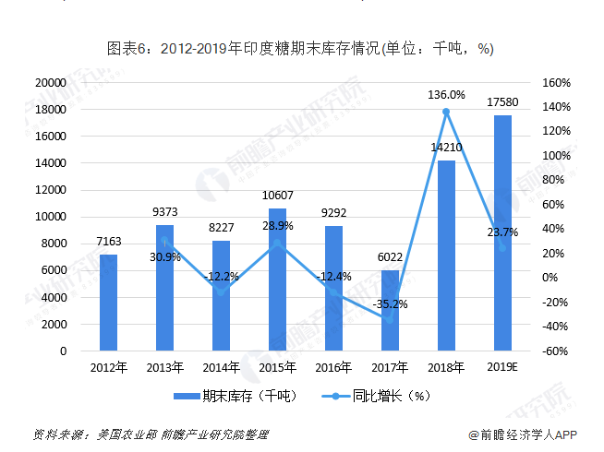

原油成本：上涨

产量：巴西减产 、泰国旱季微跌、印度高库存、欧盟下跌-2648（2019年）

出口：巴西-9900 泰国+ 593 印度（库存）+ 3370 欧盟+2538（2018年）

食糖指数：呈现筑底反弹形态

风险：代糖成为趋势，印度库存居高，欧盟净出口为正，巴西印度货币汇率历史低位。

汇率：

巴西雷亚尔兑美元：

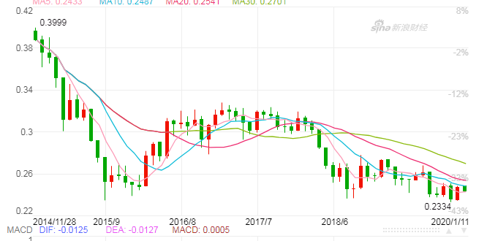

泰铢兑美元：

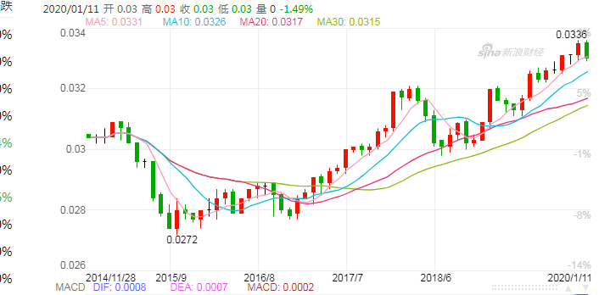印度卢比兑美元

